http://www.ithome.com/html/soft/30465.htm
Ubuntu/Linux下7款轻量级编辑器推荐
7.Sublime Text
最后一个神器就是Sublime Text 2，一个基本上可以称得上是IDE的编辑器，最先看到是在前公司的前端工程师的Mac上，看官方的介绍感觉又是一款类似于Vim的神器，但是比Vim界面更好看，功能更全面，非常适合PHP、Python、JavaScript这些Web开发。

下载/安装：http://www.sublimetext.com。

Sublime Text 怎么使得换行之后就自动缩进
Sublime Text 2 自动开启换行 Word Wrap
如何修改Sublime中的Tab为四个空格

对于sublime新手来说，特别是学习Python的用户来说，如何能使软件自动将Tab更正为指定数目的空格? 下面将介绍如这个技巧。
在Sublime的配置文件中，有对Tab的控制。具体如下：
打开Preferences → Setting – Default,可以在发现如下内容：
// The number of spaces a tab is considered equal to
"tab_size": 4,
// Set to true to insert spaces when tab is pressed
"translate_tabs_to_spaces": false,
其中translate_tabs_to_spaces控制着Sublime是否将Tab自动转换为空格。我们只需要将在设置为True即可，但这样，会造成Sublime配置混乱，所以在用户配置文件中进行覆盖
打开Prefrences → Setting –User, 添加如下内容从而覆盖软件默念设置。
// The number of spaces a tab is considered equal to
"tab_size": 4,
// Set to true to insert spaces when tab is pressed
"translate_tabs_to_spaces": ture,

Sublime_text3 配置中文方法
http://blog.csdn.net/cywosp/article/details/32350899

在Ubuntu 14.04中安装了SublimeText 3之后发现既然不支持输入中文，于是在网上搜罗一下，发现很多人遇到了同样的问题，但是解决办法大该就只有一个。下面根据自身的安装及解决办法总结如下：

1. SublimeText 3的安装
安装方式有多种，本文所描述的是从官方网站上下载64位的.deb文件 ，具体为http://c758482.r82.cf2.rackcdn.com/sublime-text_build-3059_amd64.deb文件，下载后双击即会自动使用默认的安装软件安装。

2. 相关依赖软件的安装
sudo apt-get install build-essential libgtk2.0-dev

3. 拷贝如下代码到文件sublime_imfix.c文件中，该文件需要自己创建，随便放到那里都行。
/*
* sublime-imfix.c
* Use LD_PRELOAD to interpose some function to fix sublime input method support for linux.
* By Cjacker Huang <jianzhong.huang at i-soft.com.cn> *
*
* gcc -shared -o libsublime-imfix.so sublime_imfix.c `pkg-config --libs --cflags gtk+-2.0` -fPIC
* LD_PRELOAD=./libsublime-imfix.so sublime_text
*/
#include <gtk/gtk.h>
#include <gdk/gdkx.h>

typedef GdkSegment GdkRegionBox;

struct _GdkRegion
{
long size;
long numRects;
GdkRegionBox *rects;
GdkRegionBox extents;
};

GtkIMContext *local_context;

void
gdk_region_get_clipbox (const GdkRegion *region,
GdkRectangle *rectangle)
{
g_return_if_fail (region != NULL);
g_return_if_fail (rectangle != NULL);

rectangle->x = region->extents.x1;
rectangle->y = region->extents.y1;
rectangle->width = region->extents.x2 - region->extents.x1;
rectangle->height = region->extents.y2 - region->extents.y1;
GdkRectangle rect;
rect.x = rectangle->x;
rect.y = rectangle->y;
rect.width = 0;
rect.height = rectangle->height;

//The caret width is 2;
//Maybe sometimes we will make a mistake, but for most of the time, it should be the caret.
if (rectangle->width == 2 && GTK_IS_IM_CONTEXT(local_context)) {
gtk_im_context_set_cursor_location(local_context, rectangle);
}
}

//this is needed, for example, if you input something in file dialog and return back the edit area
//context will lost, so here we set it again.

static GdkFilterReturn event_filter (GdkXEvent *xevent, GdkEvent *event, gpointer im_context)
{
XEvent *xev = (XEvent *)xevent;

if (xev->type == KeyRelease && GTK_IS_IM_CONTEXT(im_context)) {
GdkWindow *win = g_object_get_data(G_OBJECT(im_context), "window");

if (GDK_IS_WINDOW(win)) {
gtk_im_context_set_client_window(im_context, win);
}
}

return GDK_FILTER_CONTINUE;
}

void gtk_im_context_set_client_window (GtkIMContext *context,
GdkWindow *window)
{
GtkIMContextClass *klass;
g_return_if_fail (GTK_IS_IM_CONTEXT (context));
klass = GTK_IM_CONTEXT_GET_CLASS (context);

if (klass->set_client_window) {
klass->set_client_window (context, window);
}

if (!GDK_IS_WINDOW (window)) {
return;
}

g_object_set_data(G_OBJECT(context), "window", window);
int width = gdk_window_get_width(window);
int height = gdk_window_get_height(window);

if (width != 0 && height != 0) {
gtk_im_context_focus_in(context);
local_context = context;
}

gdk_window_add_filter (window, event_filter, context);
}
按照文件头上注释所说的编译该文件，在终端里进入到存放该文件的目录中，输入如下命令：
gcc -shared -o libsublime-imfix.so sublime_imfix.c `pkg-config --libs --cflags gtk+-2.0` -fPIC
最后在当前目录下得到libsublime-imfix.so这个共享库。

4. 中文输入
到这里默认已经装好了中文输入法（搜狗输入法linux版）。得到第3步中的库libsublime-imfix.so之后，先试试看是否能正常使用中文输入法，在终端中输入如下命令：
LD_PRELOAD=./libsublime-imfix.so subl #subl是安装好SublimeText 3后的程序启动命令
如果一切正常，在启动之后，搜狗输入法就能可以输入了。

5. 为了方便
在第4步中如果每次都输入LD_PRELOAD这样显得太不方便了，在这里提供简单修改图标连接的方式，快速打开SublimeText。将libsublime-imfix.so拷贝到系统库的默认路径中：
sudo cp libsublime-imfix.so /usr/lib/
修改/usr/share/applications/sublime_text.desktop文件
sudo vim /usr/share/applications/sublime_text.desktop
打开后将Exec=/opt/sublime_text/sublime_text %F修改为
Exec=bash -c 'LD_PRELOAD=/usr/lib/libsublime-imfix.so /opt/sublime_text/sublime_text' %F

将Exec=/opt/sublime_text/sublime_text -n修改为
Exec=bash -c 'LD_PRELOAD=/usr/lib/libsublime-imfix.so /opt/sublime_text/sublime_text' -n
这样就通过快捷方式打开SublimeText 3就可以支持中文输入了。

注：第五步仅限使用.deb文件安装的情况，如果使用源码安装的则需要变通一下，写个脚本将LD_PRELOAD加上即可

但是未安装ubuntu的搜狗输入法时，似乎配置了也不能输入中文，安装的是google拼音

Sublime Text3
Sublime Text 怎么使得换行之后就自动缩进
Sublime Text 2 自动开启换行 Word Wrap
如何修改Sublime中的Tab为四个空格

- 菜单栏里点击 Preferences-> Setting-User, 如图
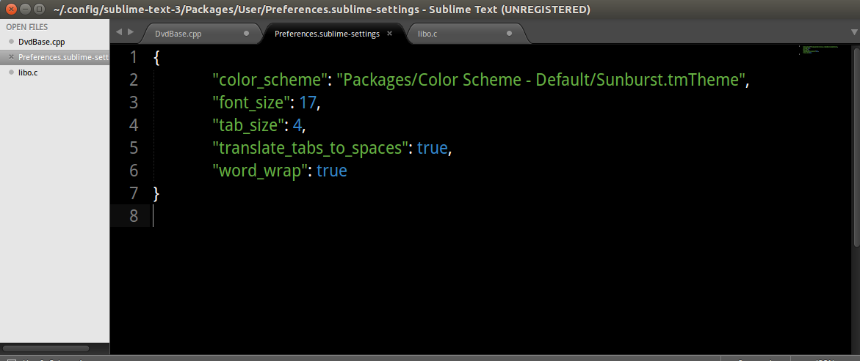
"color_scheme": "Packages/Color Scheme - Default/Sunburst.tmTheme",
"font_size": 17,
"tab_size": 4,
"translate_tabs_to_spaces": true,
"word_wrap": true

